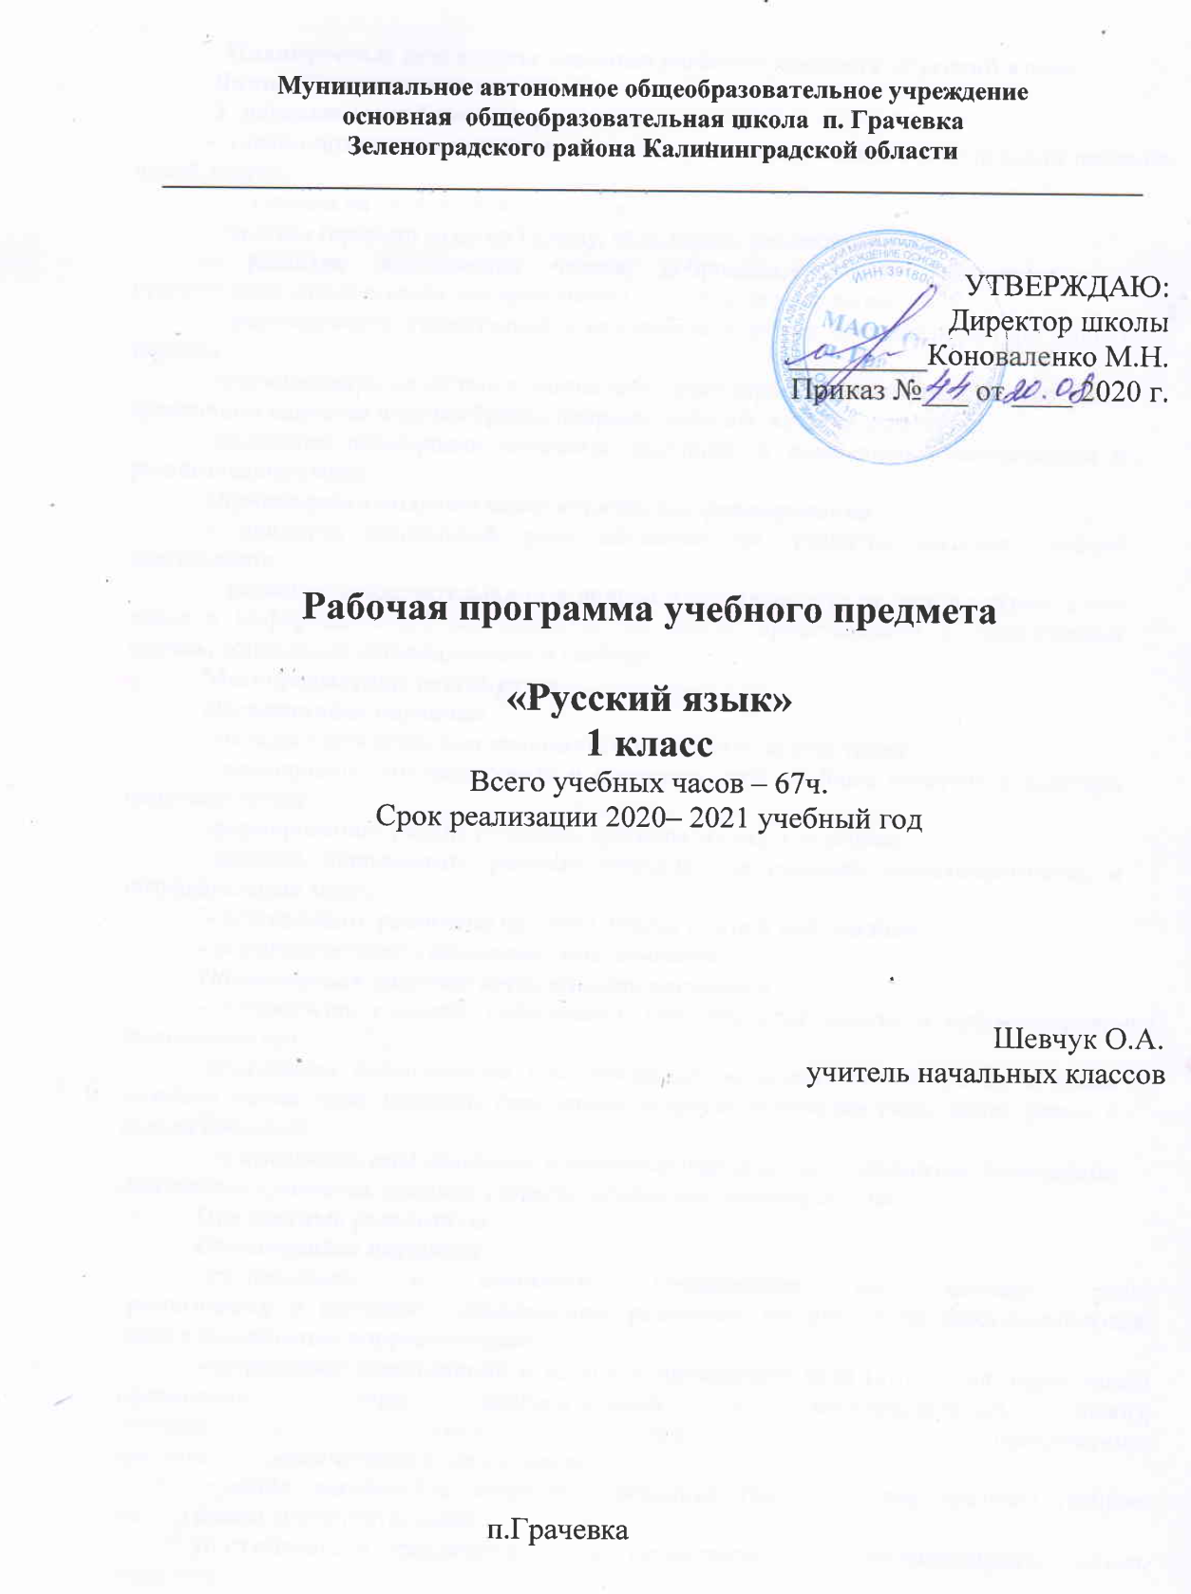

Планируемые результаты освоения учебного предмета «Русский язык»
Личностные результаты:
У обучающегося будут сформированы:
- учебно-познавательный интерес к новому учебному материалу и способам решения новой задачи;
- установка на здоровый образ жизни;
- чувство гордости за свою Родину, её историю, российский народ;
- развитие эстетических чувств, доброжелательности, эмоционально – нравственной отзывчивости, сопереживания чувствам других людей;
- формирование уважительного отношения к иному мнению, культуре других народов;
-формирование целостного, социально ориентированного взгляда на мир в его органичном единстве и разнообразии природы, народов, культур и религий;
-овладение начальными навыками адаптации в динамично изменяющемся и развивающемся мире.
Обучающийся получит возможность для формирования:
- принятия социальной роли обучающегося, развития мотивов учебной деятельности;
- развития самостоятельности и личной ответственности за свои поступки, в том числе в информационной деятельности, на основе представлений о нравственных нормах, социальной справедливости и свободе.
Метапредметные результаты:
Обучающийся научится
- овладеет способностью принимать и выполнять задачи урока;
- планировать, контролировать и оценивать свои учебные действия и действия одноклассников;
-формированию умения понимать причины успеха и неуспеха;
-активно использовать речевые средства для решения коммуникативных и познавательных задач;
- использовать различные способы поиска нужной информации;
- осознанно строить смысловые высказывания.
Обучающийся получит возможность научиться
- готовности слушать собеседника, излагать своё мнение и аргументированно доказывать его;
-признавать возможность существования различных точек зрения и права каждого иметь свою, излагать своё мнение и аргументировать свою точку зрения и оценки событий;
- осмысливать своё поведение и поведение окружающих. - овладение логическими действиями сравнения, анализа, синтеза, обобщения, классификации.
Предметные результаты:
Обучающийся научится:
-распознавать и составлять предложение как единицу речи;
-распознавать и составлять предложения, различные по интонации (восклицательные, невосклицательные, вопросительные);
-оформлению предложений в устной и письменной речи (интонация, пауза, знаки препинания — точка, вопросительный и восклицательный знаки);
-устанавливать связь слов в предложении;
-различать словосочетания и предложения;
термины, лексическое значение и основные грамматические признаки (вопрос, число) имени существительного
употребление в предложении имени существительного, прилагательного, глагола, предлога;
-термины и понятия «корень слова
-различать слабую и сильную позиции гласных и согласных в корне слова (без терминологии);
-способам проверки обозначения на письме гласных и согласных звуков в слабой позиции в корне слова;
- выучит алфавит, название букв русского алфавита;
-употреблению прописной буквы в именах, отчествах, фамилиях, кличках животных, названиях городов, рек и т. д.;
Обучающийся получит возможность научиться:
- анализировать и кратко характеризовать звуки речи, предложение (выделять грамматическую основу)
- различать произношение и написание слов;
- способам проверки обозначения на письме гласных и согласных звуков в слабой позиции в корне слова;
- находить способ проверки написания слова (в том числе по словарю);
- создавать несложные монологические тексты на доступные детям темы в форме повествования и описания;
- соблюдать изученные нормы орфографии и пунктуации.

Содержание учебного предмета «Русский язык» (67ч.)

Текст, предложение, диалог (8ч.)
Текст (общее представление). Смысловая связь предложений в тексте. Заголовок текста. Предложение как группа слов, выражающая законченную мысль. Выделение предложения из речи. Установление связи слов в предложении. Диалог. Знаки препинания в конце предложения (точка, вопросительный, восклицательный знаки).
Слова, слова, слова… (8ч.)
Слово. Роль слов в речи. Слова-названия предметов и явлений, слова-названия признаков предметов, слова-названия действий предметов. Тематические группы слов. Вежливые слова. Слова однозначные и многозначные (общее представление). Слова, близкие и противоположные по значению. Словари учебника: толковый, близких и противоположных по значению слов.
Слово и слог. Ударение. (9ч.)
Слово и слог. Перенос слов. Ударение (общее представление).
Звуки и буквы. (37ч.)
Звуки и буквы. Русский алфавит, или Азбука. Гласные звуки. Ударные и безударные гласные звуки. Согласные звуки. Твёрдые и мягкие согласные звуки. Мягкий знак как показатель мягкости согласного звука. Согласные звонкие и глухие. Шипящие согласные звуки. Заглавная буква в словах.
Повторение (5ч.)

Тематическое планирование предмета «Русский язык», с указанием количества часов, отводимых на освоение каждой темы. (67ч.)
№ урока | Тема раздела, урока | Количество часов | Название ВПМ
 | Текст, предложение, диалог | 8ч.
1 | Язык и речь. Их значение в жизни людей. | 1
2 | Речь устная и письменная. | 1
3 | Текст.
4 | Текст. Смысловая связь предложений в тексте. | 1
5 | Текст. Смысловая связь предложений в тексте. | 1
6 | Внутрипредметный модуль. Составляем текст | 1 | ВПМ1
7 | Диалог. | 1
8 | Внутрипредметный модуль. Составляем диалоги. | 1 | ВПМ2
 | Слова, слова, слова… | 8ч.
9 | Роль слов в речи. | 1
10 | Слова-названия предметов. | 1
11 | Слова-названия признаков | 1
12 | Слова-названия действия предметов и явлений | 1
13 | Вежливые и ласковые слова | 1
14 | Внутрипредметный модуль. Слова, близкие и противоположные по значению | 1 | ВПМ3
15 | Наблюдение над изменением смысла предложения в зависимости от интонационного выделения того или иного слова в одном и том же предложении | 1
16 | Знакомство с толковым словариком, данным в учебнике. | 1
 | Слово и слог. Ударение.. | 9ч.
17 | Слог как часть слова | 1
18 | Слогообразующая роль гласных. | 1
19 | Внутрипредметный модуль. Грамматическая сказка о разделительных ь и ъ. | 1 | ВПМ4
20 | Ударение. | 1
21 | Ударные и безударные слоги. | 1
22 | Словообразующая роль ударения. | 1
23 | Зависимость значения слова от ударения. | 1
24 | Закрепление по теме «Ударение» | 1
25 | Внутрипредметный модуль. Игра «Занимательный русский язык» | 1 | ВПМ5
 | Звуки и буквы | 37ч.
19 | Звуки и буквы. Звуковая запись слов. | 1
20 | Звуковая запись слов. | 1
21 | Алфавит или азбука. | 1
22 | Алфавит или азбука. | 1
23 | Гласные звуки и буквы. | 1
24 | Слова с буквой э. | 1
25 | Внутрипредметный модуль Знаки препинания. |  | ВПМ6
26 | Ударные и безударные гласные. | 1
27 | Проверка написания безударных гласных в двусложных словах. | 1
28 | Проверка написания безударных гласных в двусложных словах. | 1
29 | Проверка написания безударных гласных в двусложных словах. | 1
30 | Наблюдение над написанием слов с проверяемой и непроверяемой ударением гласной в безударном слоге. | 1
31 | Согласные звуки и буквы. Двойные согласные. | 1
32 | Двойные согласные. | 1
33 | Внутрипредметный модуль Кто важнее? Игра. | 1 | ВПМ7
34 | Буквы й и и. Звуки й и и. | 1
35 | Твердые и мягкие согласные звуки и их обозначение на письме. | 1
36 | Твердые и мягкие согласные звуки и их обозначение на письме. | 1
37 | Мягкий знак.
38 | Роль мягкого знака в слове. | 1
39 | Способы обозначения мягкости согласных на письме в конце и в середине слова перед другими согласными. | 1
40 | Обозначение мягкости согласных на письме буквами. | 1
41 | Внутрипредметный модуль Умники и умницы. | 1 | ВПМ8
42 | Работа с текстом. | 1
43 | Работа с текстом. | 1
44 | Внутрипредметный модуль Работа с текстом. | 1 | ВПМ9
45 | Парные звонкие и глухие согласные звуки. | 1
46 | Упражнения в написании слов с парным глухих и звонких согласным звуком в конце слов. | 1
47 | Упражнения в написании слов с парным согласным звуком в конце слов. | 1
48 | Упражнения в написании слов с парным согласным звуком в конце слов. | 1
49 | Шипящие согласные звуки. | 1
50 | Слова с буквосочетаниями чн, чк, нч. | 1
51 | Слова с буквосочетаниями чн, чк, нч. | 1
52 | Воспроизведение знаний о написании слов с сочетаниями жи-ши, ча-ща, чу-щу. | 1
53 | Правописание слов с сочетаниями жи-ши. | 1
54 | Правописание слов с сочетаниями ча-ща. | 1
55 | Правописание слов с сочетаниями чу-щу. | 1
56 | Перенос слова с одной строки на другую. | 1
57 | Перенос слова с одной строки на другую | 1
58 | Перенос слова с одной строки на другую | 1
59 | Перенос слова с одной строки на другую | 1
60 | Внутрипредметный модуль Слова, которые нельзя переносить | 1 | ВПМ10
61 | Большая (заглавная) буква в словах. | 1
62 | Внутрипредметный модуль Большая (заглавная) буква в словах. | 1 | ВПМ11
 | Повторение | 5ч.
63 | Контрольная работа за год. | 1
64 | Анализ работ, работа над ошибками. | 1
65 | Внутрипредметный модуль Повторение изученного за год. | 1 | ВПМ12
66 | Внутрипредметный модуль Игра «Найди пару» | 1 | ВПМ13
67 | Внутрипредметный модуль «Самый умный» - игра. | 1 | ВПМ14
 | ИТОГО | 67 | 14

